**Faculdade de Tecnologia - Universidade Estadual de Campinas**

**Documento de Especificação Suplementar**

Tales Abdo dos Santos

**Limeira**

**2016**

|  |  |  |  |
| --- | --- | --- | --- |
| HISTÓRICO DE REVISÕES | | | |
| Revisão | Data | Descrição | Autor |
| 01 | 27/04/16 | Elaboração da primeira versão do documento. | Tales Abdo dos Santos |
| 02 | 11/05/16 | Fim da primeira Inserção de todos os textos e Mudança do nome do documento. | Tales Abdo dos Santos |
| 03 | 15/05/16 | Inserção dos cartões de atributos, categorização de Kano e matriz de rastreabilidade. | Tales Abdo dos Santos |
|  |  |  |  |
|  |  |  |  |
|  |  |  |  |

Sumário

1. Introdução 1

1.1 - Escopo 1

1.2 – Características de um bom requisito 1

2. Descrição Geral das atividades feitas 1

2.1 – Designação de atributos 1

2.2 – Definição de prioridades 1

2.3 – Rastreamento dos requisitos 1

3. Gerenciamento dos requisitos 1

3.1 – Designação de atributos 1

3.2 – Definição de prioridades 1

3.3 – Rastreamento dos requisitos 2

Cartões de atributos dos requisitos funcionais 3

Cartões de atributos dos requisitos de qualidade 4

Cartões de atributos dos requisitos de restrição 5

Categorização de Kano 6

Matriz de Rastreabilidade 7

Glossário 8

Índice 8

# Introdução

## 1.1 - Escopo

Este documento possui como objetivo o gerenciamento de requisitos, abrangendo designação de atributos, definição de prioridades e rastreamento geral dos requisitos.

## 1.2 – Características de um bom requisito

Qualquer requisito, seja funcional ou não funcional, para ser bom e útil para o desenvolvimento correto de um sistema deve possuir algumas características.

Algumas são básicas e implícitas, como a completude, que basicamente diz que um requisito deve ter tudo que é necessário para poder ser bem desenvolvido, e a compreensibilidade, ou seja, deve ser claro sobre o objetivo. Também é necessário ser realizável e não ter ambiguidades em sua especificação.

Outras características não são obvias a primeira vista, porém, são extremamente necessárias para um bom requisito. Possibilidade de verificação é uma delas. Deve ser possível verificar se tal requisito esta presente no sistema ou não. Rastreabilidade se encaixa nessa parte, pois é preciso saber as relações entre os requisitos. Já na parte de confirmação, é mais que necessário que os requisitos satisfaçam os Stakeholders, além de serem validados pelos mesmos.

# Descrição Geral das atividades feitas

## 2.1 – Designação de atributos

É o processo onde os requisitos recebem atributos para facilitar a organização e gerenciamento dos mesmos.

## 2.2 – Definição de prioridades

É necessário definir prioridades aos requisitos, com o objetivo de saber quais são os mais importantes e/ou difíceis, para serem concluídos primeiro.

## 2.3 – Rastreamento dos requisitos

Os requisitos em um sistema se interligam de várias maneiras e intensidades. Por isto, é estudado suas relações afim de facilitar o entendimento do sistema.

# Gerenciamento dos requisitos

## 3.1 – Designação de atributos

Todos os requisitos do sistema receberam cartões que designam suas informações. Tais cartões possuem os seguintes atributos: Identificador, Nome, Descrição, Estabilidade, Responsabilidade, Fonte e Autor. É importante notar que a Fonte é de onde veio esse requisito, o Autor é quem o identificou e a Responsabilidade é quem o implementará.

## 3.2 – Definição de prioridades

Para definir as prioridades dos requisitos deste sistema, foi utilizado a categorização de Kano. Tal categorização é dividida em Fatores, sendo eles: Básicos (requisitos implícitos ao sistema, que não precisam ser pedidos), Esperados (requisitos pedidos pelo cliente) e Inesperados (requisitos criados a partir dos desenvolvedores). A prioridade de cada requisito está definida no Apêndice.

## 3.3 – Rastreamento dos requisitos

Foi utilizado a matriz de rastreabilidade para fazer o rastreamento de todos os requisitos. Tal matriz consiste em ligar todos os requisitos e então definir seus relacionamentos. Requisitos podem ser dependentes de outros, ou seja, qualquer alteração nesses outros requisitos modificam/influenciam o requisito dependente. Podem ter relações, que não são tão fortes quanto dependências ou podem não ter nenhuma relação com outros, não sendo influenciados por mudanças.

# Cartões de atributos dos requisitos funcionais

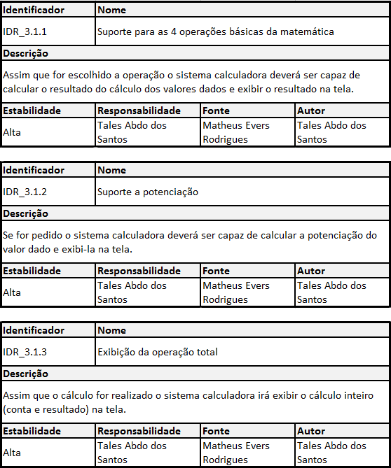

# Cartões de atributos dos requisitos de qualidade

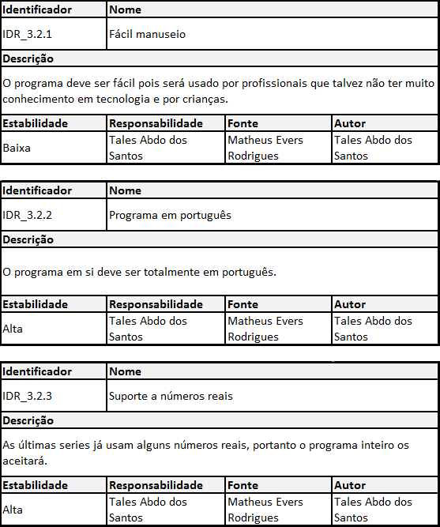

# Cartões de atributos dos requisitos de restrição

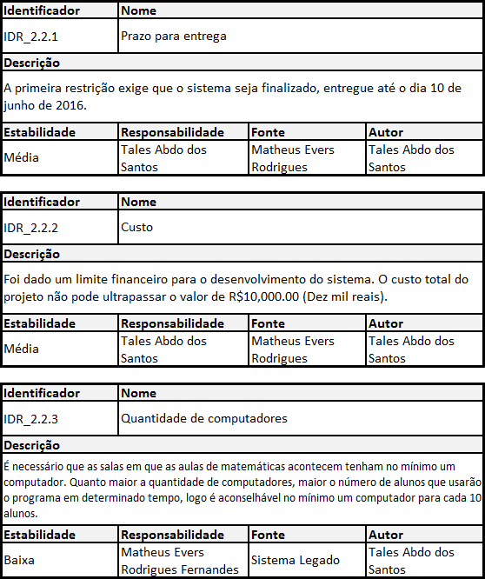

# Categorização de Kano

|  |  |  |
| --- | --- | --- |
| ID Requisito | Nome do requisito | Categoria |
| 2.2.1 | Prazo para entrega | Esperado |
| 2.2.2 | Custo | Esperado |
| 2.2.3 | Quantidade de computadores | Básico |
| 3.1.1 | Suporte para as 4 operações básicas da matemática | Esperado |
| 3.1.2 | Suporte a potenciação | Inesperado |
| 3.1.3 | Exibição da operação total | Esperado |
| 3.2.1 | Fácil manuseio | Esperado |
| 3.2.2 | Programa em português | Básico |
| 3.2.3 | Suporte a números reais | Inesperado |

# Matriz de Rastreabilidade

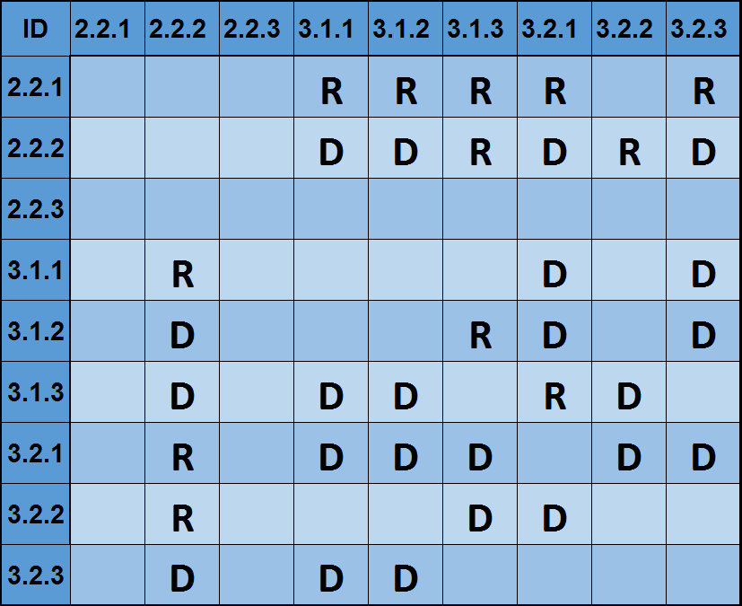

# Glossário

|  |  |
| --- | --- |
| Palavra(s) | Significado/Explicação |
| Atributo | Condição, propriedade ou qualidade de algo. No caso, dos requisitos. |
| Requisitos funcionais | Diz respeito sobre o que o sistema fará e suas funções. |
| Requisitos não funcionais | Diz respeito sobre necessidades, ações e propriedades que um sistema deve ter para que os requisitos funcionais realizem suas funções sem problemas. Também podem se referir a limites do sistema, se for um requisito não funcional de restrição. |
| Sistema | Todo trabalho feito para satisfazer o que foi pedido, desde os requisitos até o programa. |

# Índice

Atributo, 1, 3, 4, 5, 8

Requisitos funcionais, 3, 8